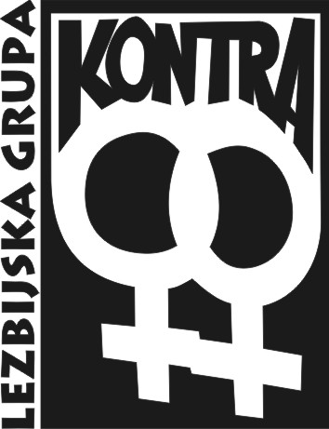 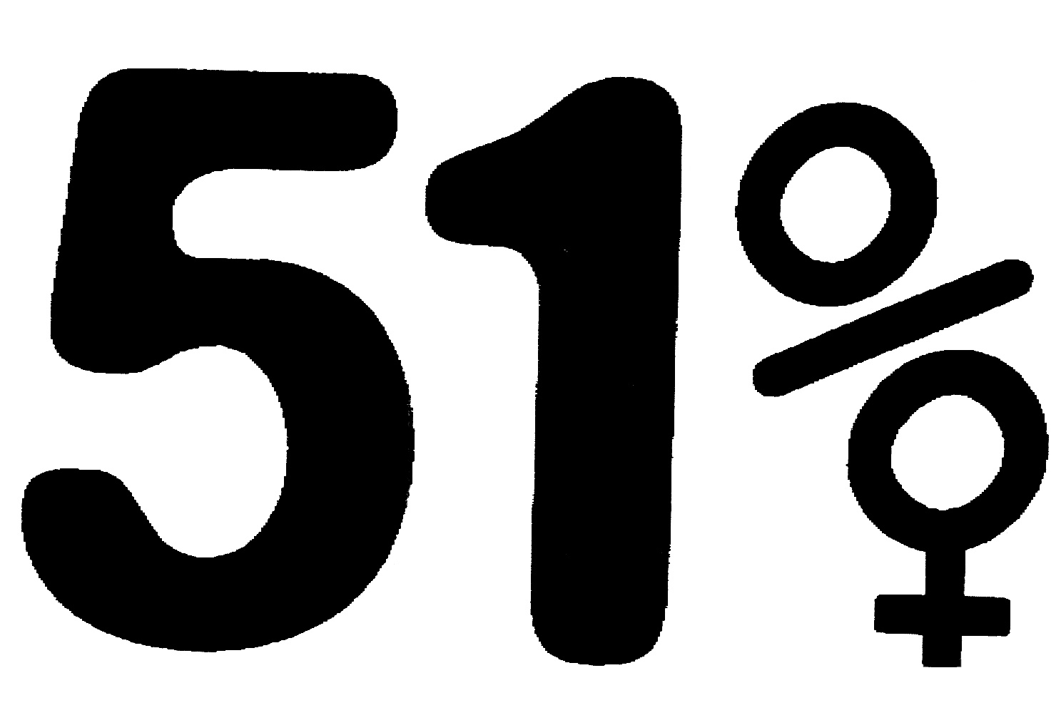

**Lezbijska grupa Kontra, tel: 098/238 308, e-mail: kontra@kontra.hr**

**Ženska mreža Hrvatske, tel: 01/455 11 42, e-mail: cenzena@zamir.net**

10. ožujka 2017.

**Izjava za javnost povodom ostavke Ladislava Ilčića**

Lezbijska grupa Kontra i Ženska mreža Hrvatske izražavaju zadovoljstvo ostavkom Ladislava Ilčića, bez obzira na njene stvarne razloge.

Do ostavke je došlo dva dana nakon što su žene diljem Hrvatske protestirale protiv politike Vlade koja se vodi prema pravima žena i LGBT osoba.

Želimo vjerovati da ova ostavka ukazuje na konačno prihvaćanje preporuka UN Odbora za eliminaciju svih oblika diskriminacije žena Republici Hrvatskoj. To se posebno odnosi na preporuku da zaštita prava žena treba imati prioritet u odnosu na zaštitu obitelji kao institucije.

Zahtjevamo od Vlade:

1. da osoba koja bude imenovana na mjesto savjetnika za ljudska prava bude osoba koja će se zalagati za promicanje i zaštitu ljudskih prava, a ne njihovo kršenje i ograničavanje;

2. da opozove imenovanje Ivana Prskala iz Ordo Iuris Hrvatska i Ivana Munjina iz U ime obitelji iz Radne skupine za izradu Nacrta prijedloga Zakona o potvrđivanju Konvencije Vijeća Europe o sprječavanju i borbi protiv nasilja nad ženama i nasilja u obitelji. Radi se o zagovornicima protiv ratifikacije Konvencije čija je kompetentnost upitna.

Tražimo da Vlada, kao izvršna vlast počne provoditi hrvatske zakone i međunarodne dokumente za zaštitu ljudskih prava. Tražimo da se zaustavi drastična degradacija ljudskih prava i zabrinjavajući val nasilja prema ženama, LGBT osobama i manjinama.

Sanja Juras, za Lezbijsku grupu Kontra

Mirjana Kučer, za Žensku mrežu Hrvatske